
ĐẠI HỌC GIAO THÔNG VẬN TẢI
-----🙞🙜🕮🙞🙜-----



BÁO CÁO
BÀI TẬP LỚN

ĐỀ TÀI: Xây dựng website cho thuê nhà
Lớp:
Sinh viên thực hiện:

Hà Nội, tháng 11 – 2020

GIỚI THIỆU CHUNG

Mục đích
Tài liệu này đưa ra các đặc tả chi tiết yêu cầu phần mềm cho hệ thống đặt thuê phòng homestay. Hệ thống cho phép khách hàng có thể đặt phòng từ xa, đánh giá về phòng; cho phép chủ nhà quản lý các đơn đặt phòng, tự động bố trí phòng hiển thị. Hệ thống có giao diện thân thiện dễ sử dụng để khách hàng và chủ nhà có thể sử dụng.

Phạm vi
NAL Stay là ứng dụng web phục vụ cho cả chủ nhà và khách muốn thuê nhà. Các chủ nhà sẽ có cung cấp thông tin về phòng, nhà của mình. Khách muốn thuê sẽ vào xem và đặt phòng. Thông tin đơn đặt phòng sẽ được gửi cho chủ nhà. Chủ nhà sẽ có thể chấp nhận đơn đặt phòng, cập nhật thông tin phòng. Khách sau khi thuê có thể đánh giá về phòng.

Các định nghĩa, thuật ngữ, từ viết tắt
STT | Thuật ngữ, từ viêt tắt | Giải thich | Ghi chú

Tài liệu tham khảo
STT | Tên tài liệu | Ghi chú

MÔ TẢ HỆ THỐNG

Sơ đồ phân rã chức năng
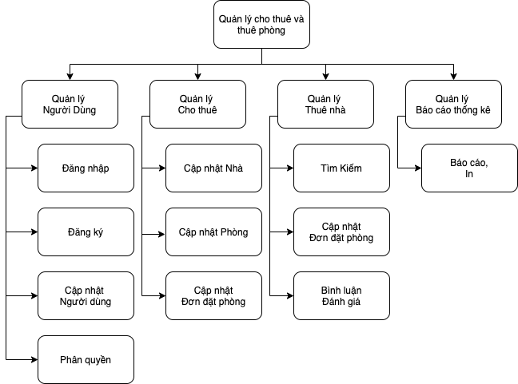

Đặc tả hệ thống
- QL người dùng
- QL thuê nhà
- QL đăng nhà
- QL báo cáo, thống kê

Đặc tả chức năng chính

Quản lý người dùng
- Đăng nhập
- Đăng ký
- Cập nhật người dùng
- Phần quyền

Quản lý thuê nhà
- Tìm kiếm
- Cập nhật đơn đặt thuê
- Bình luận đánh giá

Quản lý đăng nhà
- Cập nhật nhà
- Cập nhật đơn đặt thuê

Quản lý báo cáo thống kê
- Báo cáo doanh thu theo tháng

Đặc tả chức năng cơ sở

Đăng nhập
- Mục đích: Người dùng có thể đăng nhập và hệ thống.
- Mô tả: Người dùng thực hiện điền thông tin tài khoản mật khẩu vào biểu mẫu để hệ thống kiểm tra.
- Tác nhân: Người dùng.
- Điều kiện: Người dùng nhập tài khoản và mật khẩu.
- Luồng sự kiện chính: Hệ thống tiếp nhận tài khoản mật khẩu, kiểm tra, nếu thoả mã thì cho phép người dùng đăng nhập và báo với người dùng.
- Luồng sự kiện phụ: Nếu tài khoản hoặc mật khẩu sai, tài khoản chưa tồn tại, báo với người dùng.

Đăng ký
- Mục đích: Người dùng có thể đăng ký một tài khoản.
- Mô tả: Người dùng thực hiện điền thông tin vào biểu mẫu để hệ thống kiểm tra rồi lưu lại.
- Tác nhân: Người dùng.
- Điều kiện: Người dùng đủ thông.
- Luồng sự kiện chính: Hệ thống tiếp nhận thông tin và kiểm tra rồi lưu lại.
- Luồng sự kiện phụ: Nếu tài khoản bị trùng thì báo cho người dùng và yêu cầu nhập lại

Cập nhật người dùng
- Mục đích: Người dùng có thể thay đổi thông tin cá nhân.
- Mô tả: Người dùng sau khi đăng nhập có thể sửa đổi thông tin cá nhân của mình
- Tác nhân: Người dùng.
- Điều kiện trước: Người dùng đã đăng nhập và điền đầy đủ thông tin cá nhân mới.
- Luồng sự kiện chính: Hệ thống tiếp nhận thông tin cá nhân mới, lưu lại.
- Luồng sự kiện phụ: Nếu người dùng chưa nhập đủ thông tin thì yêu cầu hoàn thành.

Tìm kiếm
- Mục đích: Người thuê nhà có thể tìm kiếm nhà theo tên.
- Mô tả: Người thuê nhà có thể tìm kiếm nhà theo tên.
- Tác nhân: Khách thuê nhà.
- Điều kiện trước: Người thuê nhà nhập tên nhà.
- Luồng sự kiện chính: Hệ thống tiếp nhận từ khoá, thực hiện tìm kiếm rồi trả về dữ liệu cho khách thuê nhà.
- Luồng sự kiện phụ: Nếu không tìm thấy hiển thị thông báo cho khách thuê nhà.

Cập nhật đơn thuê nhà
- Mục đích: Khách thuê nhà có thể tạo, huỷ, sửa đơn thuê nhà.
- Mô tả: Sau khi đăng nhập và chọn được nhà mong muốn, khách thuê nhà có thể tạo ,huỷ, sửa đơn thuê nhà.
- Tác nhân: Khách thuê nhà.
- Điều kiện trước: Khách thuê nhà thực hiện yêu cầu tạo, nhập đủ thông tin, yêu cầu huỷ, yêu cầu sửa, nhập đủ thông tin.
- Luồng sự kiện chính: Hệ thống tiếp nhận yêu cầu kiểm tra thông tin vào, thực hiện lưu lại đơn.
- Luồng sự kiện phụ: Nếu thiếu thông tin thì yêu cầu khách thuê nhà nhập đủ hoặc còn nhỏ hơn một nhà thì không cho phép huỷ.

Bình luận đánh giá nhà
- Mục đích: Khách thuê nhà có thể đưa ra bình luận, đánh giá cho nhà.
- Mô tả: Sau khi đăng nhập và sử dụng dịch vụ, khách hàng có thể bình luận và đánh giá nhà.
- Tác nhân: Khách thuê nhà.
- Điều kiện trước: Khách thuê nhà đã sử dụng dịch vụ và nhập đủ bình luận và đánh giá.
- Luồng sự kiện chính: Hệ thống tiếp nhận yêu cầu, thực hiện và lưu lại.
- Luồng sự kiện phụ: Nếu khách chưa sử dụng dịch vụ thì thông báo không được phép bình luận đánh giá.

Cập nhật nhà
- Mục đích: Người cho thuê có thể tạo, sửa nhà.
- Mô tả: Sau khi đăng nhập người cho thuê có thể tạo và sửa nhà.
- Điều kiện trước: Người cho thuê đã đăng nhập và thực hiện nhập thông tin, yêu cầu tạo hoặc sửa nhà.
- Luồng sự kiện chính: Hệ thống tiếp nhận yêu cầu, kiểm tra thông tin và lưu lại.
- Luồng sự kiện phụ: Nếu người cho thuê nhập thiếu thông tin thì yêu cầu nhập đủ.

Cập nhật đơn thuê nhà
- Mục đích: Người cho thuê nhà có huỷ, sửa trạng thái đơn thuê nhà.
- Mô tả: Sau khi đăng nhập người cho thuê có thể sửa trạng thái và huỷ đơn trước 1 ngày.
- Tác nhân: Người cho thuê.
- Điều kiện trước: Người cho thuê đã đăng nhập, đơn đặt còn nhiều hơn một ngày.
- Luồng sự kiện chính: Hệ thống tiếp nhận yêu cầu kiểm tra đơn rồi thực hiện yêu cầu.
- Luồng sự kiện phụ: Nếu đơn còn ít hơn một ngày trước thời điểm nhận phòng thì không cho phép huỷ và sửa.

Báo cáo doanh thu theo tháng
- Mục đích: Báo cáo cho người cho thuê doanh thu.
- Mô tả: Báo cáo doanh thu của người cho thuê theo tháng
- Tác nhân: Hệ thống.
- Điều kiện trước.
- Luồng sự kiện chính: Hệ thống tính toán và báo cáo cho người cho thuê.
- Luồng sự kiện phụ.

PHÂN THÍCH HỆ THỐNG

Sơ đồ quan hệ thực thể
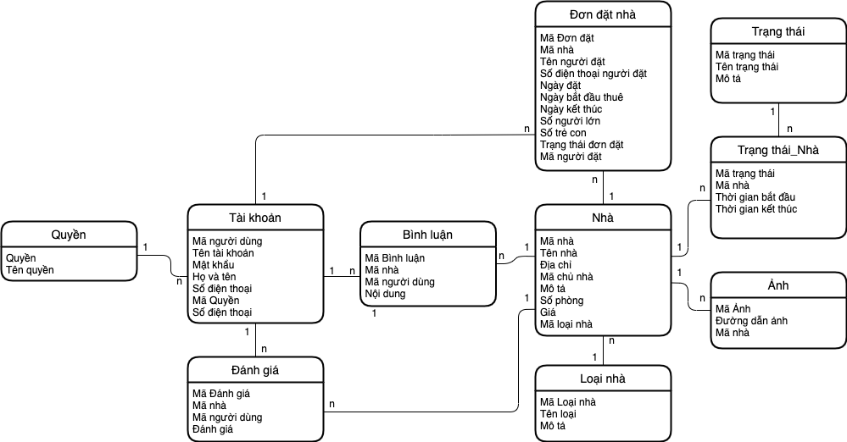

Thực thể

Tài khoản
- Mã người dùng
- Tên tài khoản: Bắt buộc
- Mật khẩu: Bắt buộc
- Họ và tên: Bắt buộc
- Số điện thoại: Bắt buộc
- Mã quyền: Mặc định
- Số điện thoại: Bắt buộc

Nhà
- Mã nhà
- Tên nhà: Bắt buộc
- Địa chỉ: Bắt buộc
- Mã chủ nhà (Mã Người dùng)
- Mô tả
- Sô phòng
- Giá
- Mã loại nhà: Bắt buộc

Loại nhà
- Mã loại nhà
- Tên loại
- Mô tả

Bình luận
- Mã Bình luận
- Mã nhà
- Mã người dùng
- Nội dung

Đơn đặt phòng
- Mã Đơn đặt
- Mã nhà
- Tên người đặt: Bắt buộc
- Số điện thoại người đặt: Bắt buộc
- Ngày đặt: Bắt buộc
- Ngày thuê: Bắt buộc
- Người kết thúc: Bắt buộc
- Trạng thái đơn đặt

Đánh giá
- Mã đánh giá
- Mã nhà
- Mã người dùng
- Đánh giá

Quyền
- Mã quyền
- Tên quyền

Ảnh
- Mã ảnh
- Đường dẫn ảnh
- Mã nhà

Trạng thái_Nhà
- Mã trạng thái
- Mã nhà
- Thời gian bắt đầu: Bắt buộc
- Thời gian kết thúc: Bắt buộc

Trạng thái
- Mã trạng thái
- Tên trạng thái

Phân tích chức năng

Biểu đồ usecase
- Usecase tổng quát

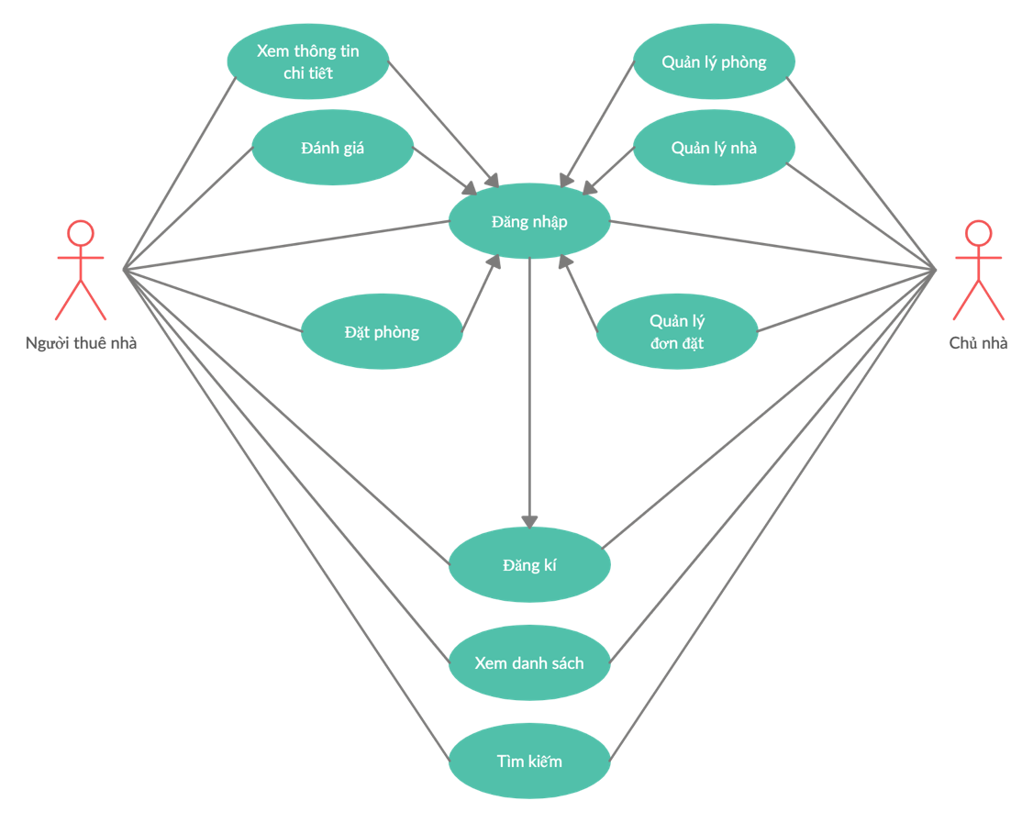

- Usecase quản lý nhà
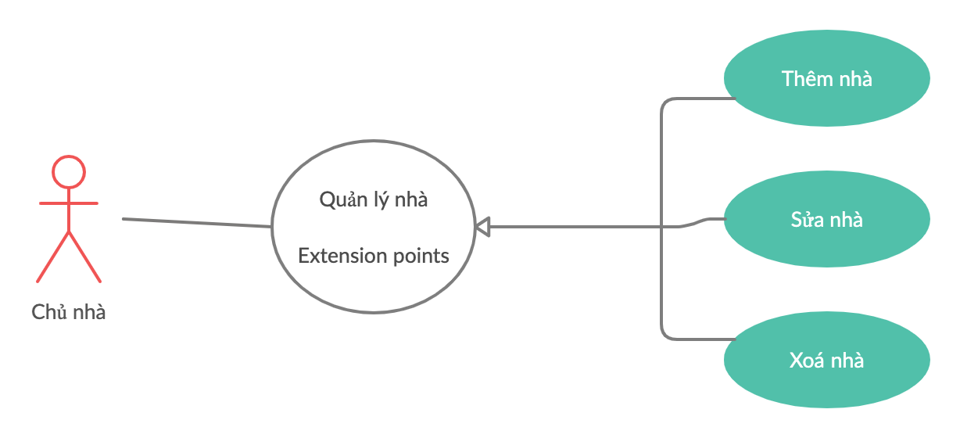
- Usecase quản lý phòng
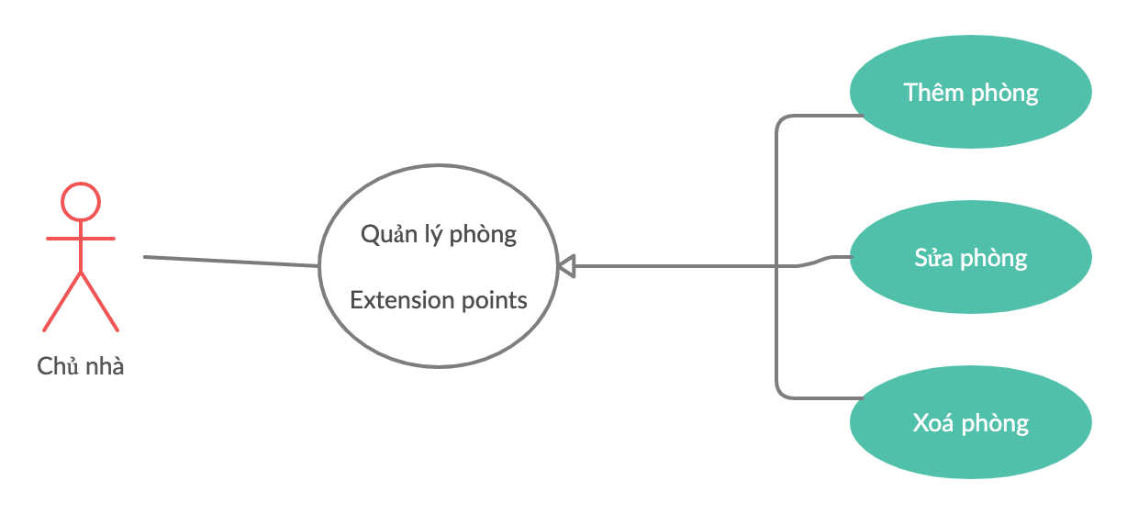
- Usecase quản lý đơn đặt
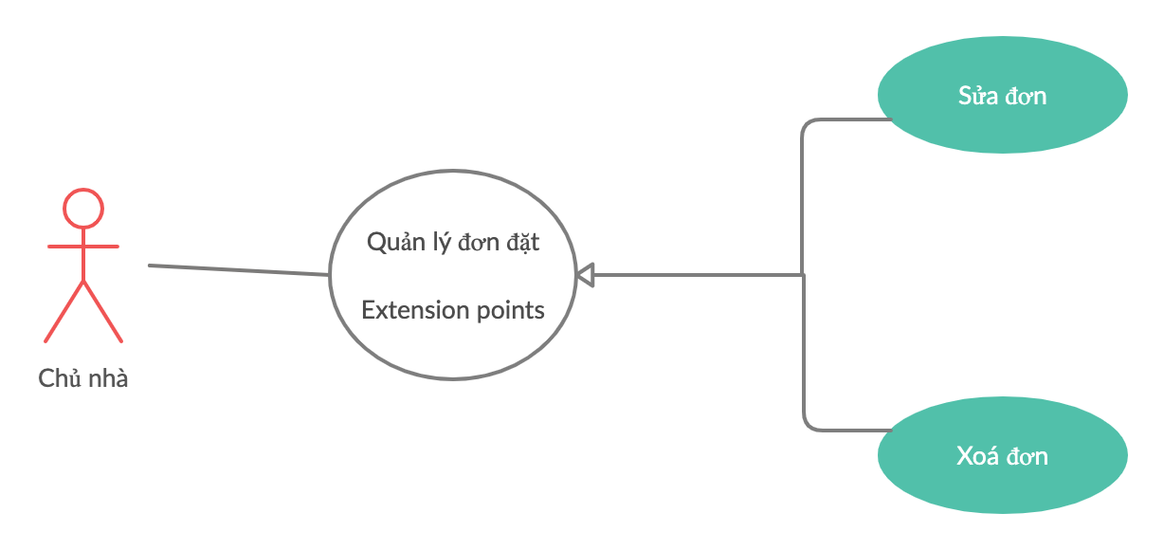

- Usecase đánh giá
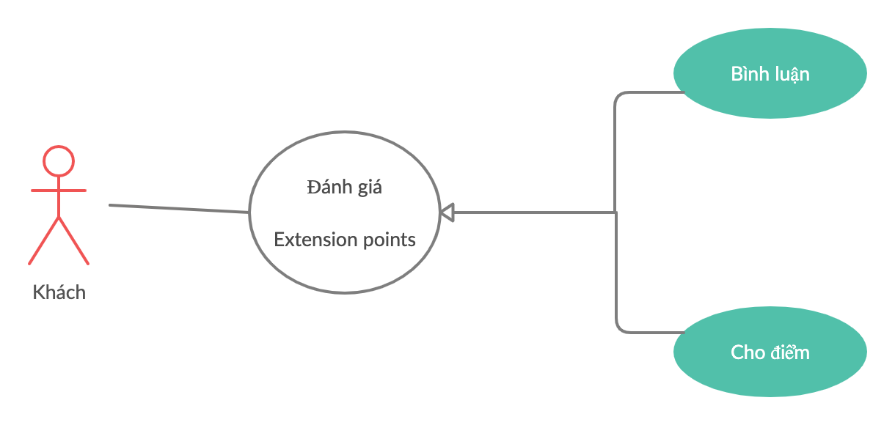

Biểu đồ lớp

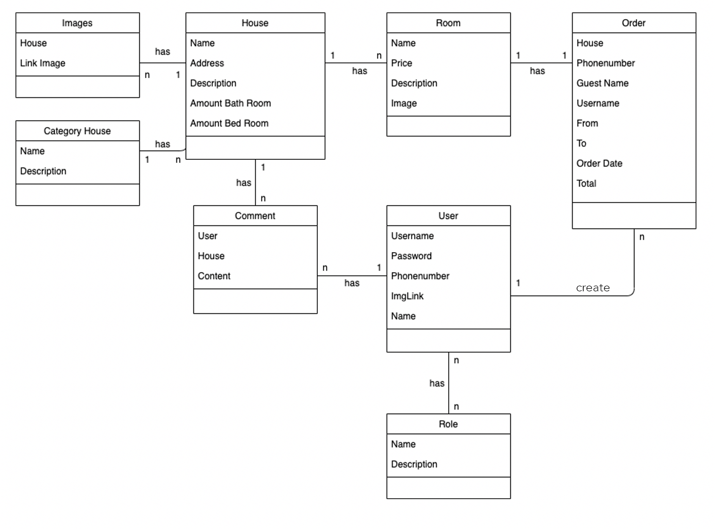

Biểu đồ tuần tự
- Biểu đồ tuần tự thêm mới nhà
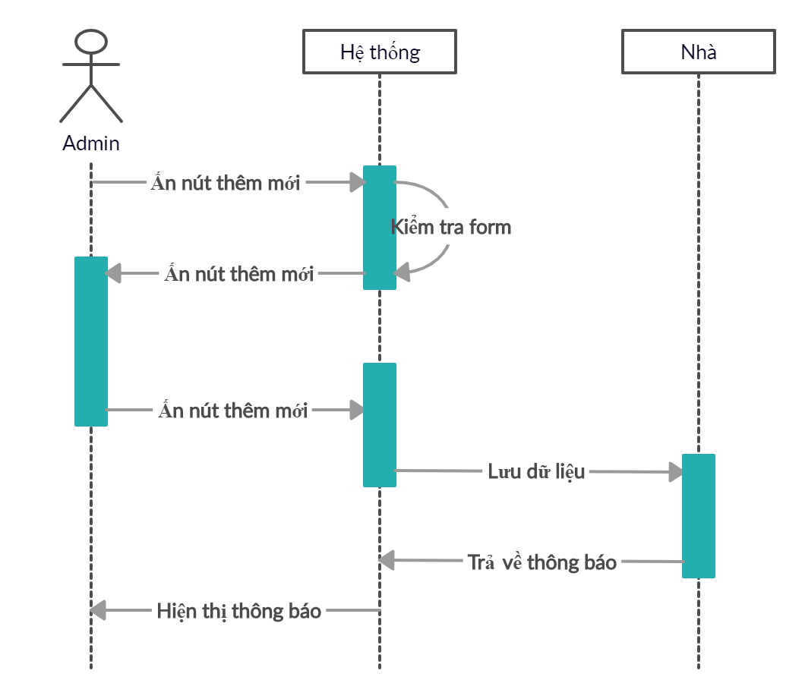
- Biểu đồ tuần tự đặt phòng
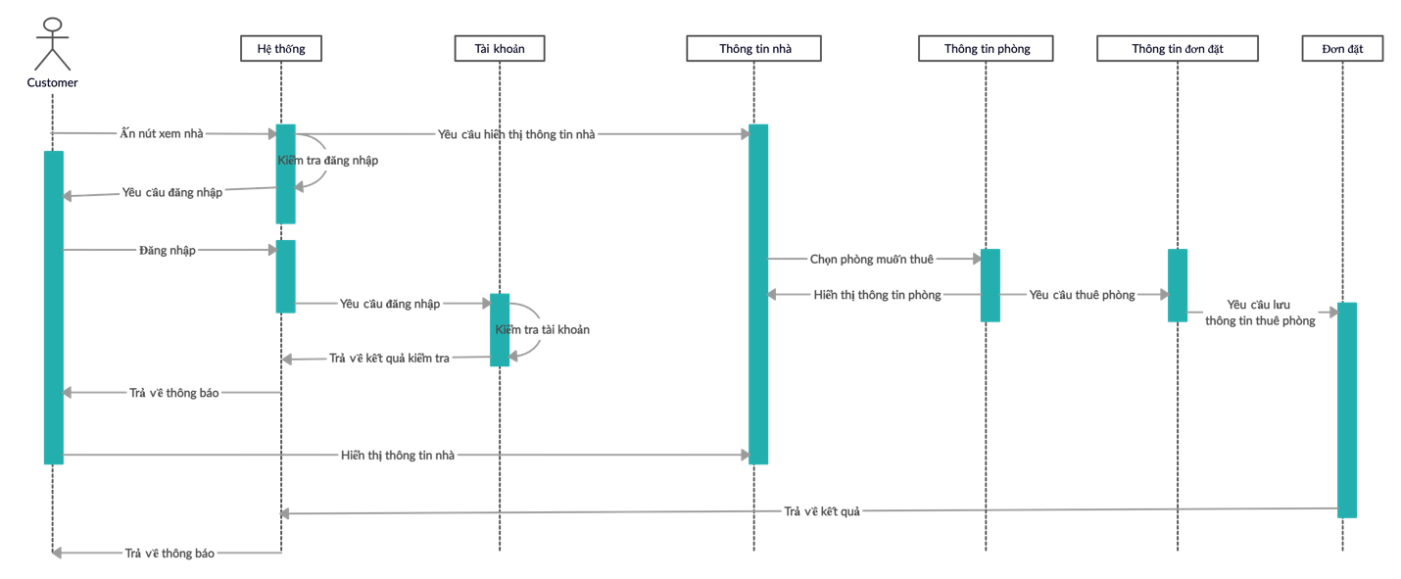

Biểu đồ trạng thái đơn đặt
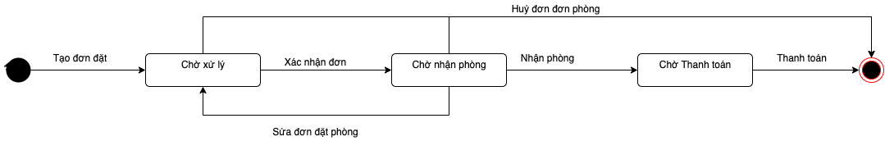

PHÂN THÍCH HỆ THỐNG

Những kết quả thu được
- Về kiến thức.
- Hiểu rõ về ngôn ngữ lập trình Java, và thao tác tốt với CSDL MYSQL.
- Học được những kiến thức cơ bản về Angular.
- Hiểu thêm về framework css bootstrap.
- Biết tạo và làm việc với API.
- Biết sử dụng google firebase để lưu trữ ảnh khi upload lên server.
- Biết cách phân quyền trong Springboot và Angular.
- Về chương trình.
- Ứng dụng chạy tốt trên các thiết bị.
- Server hoạt động tốt và không có lỗi.
- Tính bảo mật cao, xây dựng cơ chế bảo mật cả backend và frontend

Hướng phát triển
Bên cạnh những kết quả đạt được, em có một số hướng phát triển cho chương trình như sau:
- Trong tương lai sẽ phát triển ứng dụng để có thể thanh toán online
- Thiết kế giao diện sao cho phần mềm thân thiện với người dùng.
PHÂN THÍCH HỆ THỐNG
https://angular.io/docs
https://firebase.google.com/docs
http://learningprogramming.net/mean-stack/angular-6/build-shopping-cart-in-angular-6/
https://adminlte.io/themes/v3/pages/tables/simple.html
https://laravel.com/docs/8.x

